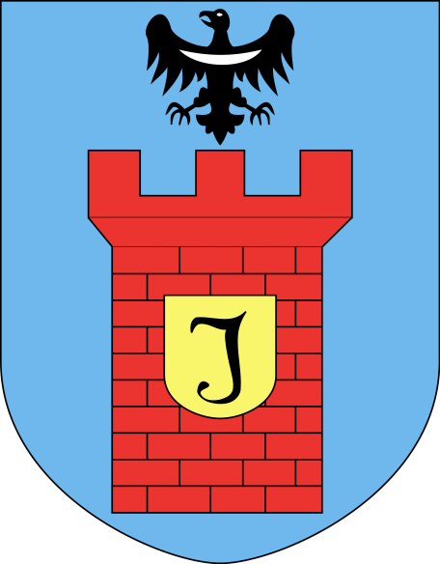 Nie każdy wie, że 11 listopada nie od razu był dniem świątecznym. Co prawda już rok po zrzuceniu przez Polskę jarzma zaborów zorganizowano nieoficjalne uroczystości, ale Święto Niepodległości nowo powstałego państwa ustanowiono dopiero w 1937 roku. Data tego arcyważnego święta to dzień, w którym powierzono Józefowi Piłsudskiemu naczelne dowództwo.

Tak naprawdę niepodległość Polski Rada Regencyjna proklamowała już 7 października 1918 roku, jednak to 11 listopada uchodził w II Rzeczpospolitej Polskiej za dzień szczególny choćby dlatego, że z tej okazji w Belwederze wręczano prestiżowe odznaczenia, np. Order Virtuti Militari czy Krzyż i Medal Niepodległości. W wyjątkowy sposób uczczono za to 10. rocznicę odzyskania niepodległości – w hołdzie marszałkowi stołeczny plac Saski przemianowano na plac Józefa Piłsudskiego. Warto by wspomnieć, że oryginalną formą celebracji stał się zorganizowany po raz pierwszy w historii wyścig kolarski dookoła Polski.

Dla zwykłych obywateli Rzeczypospolitej był to dzień wolny od pracy, dzięki czemu mogli oni bez przeszkód wziąć udział, m.in. w nabożeństwie dziękczynnym w archikatedrze św. Jana lub rewii wojskowej na Polu Mokotowskim. Skądinąd niedługo, bo tylko dwadzieścia lat, cieszyliśmy się wolnością. Dla współczesnych jest to jednak najbardziej barwny i niczym nieskrępowany okres radości, nadziei i budzącej się do życia polskości.

Podczas okupacji hitlerowskiej obchody Święta Niepodległości były zabronione. Tym niemniej pomimo represji podtrzymywano tę patriotyczną tradycję: świętowały Polskie Siły Zbrojne na Zachodzie, rząd na uchodźstwie, a w kraju – Polskie Państwo Podziemne. Władza ludowa w PRL-u traktowała świętowanie 11 listopada jako działalność antypaństwową, stąd nie można było jawnie manifestować radości związanych z wydarzeniami z 1918 roku. Na krótko za sprawą NSZZ „Solidarność” Święto Niepodległości odzyskało należne miejsce w świadomości społecznej, jednak dopiero w 1989 roku przywrócono prawo do jego swobodnego obchodzenia.

C:\Users\Zosia\Desktop\Dyktando 2018 z logo\Logo ZGZM.jpg